USO DO GEORREFERENCIAMENTO NA IDENTIFICAÇÃO DAS PRINCIPAIS NASCENTES NO MUNICÍPIO DE TOLEDO PARANÁ

Juliana Luconi⁽¹⁾; Kamila Mattge ⁽²⁾ ; Luana Guerra⁽³⁾; Marcia Regina Konopatzki⁽⁴⁾

⁽¹⁾ Estudante; Engenharia Ambiental; PUCPR; Toledo, PR; julianaluconi@hotmail.com; ⁽²⁾ Estudante; Engenharia Ambiental; PUCPR; Toledo, PR; kamila_mattge@hotmail.com ⁽³⁾ Estudante; Engenharia Ambiental; PUCPR; Toledo, PR; luanaa_luhs_@hotmail.com ⁽⁴⁾ Orientadora e Professora; Engenharia Ambiental; PUCPR; Toledo, PR; marcia.konopatzki@pucpr.br.

RESUMO – Muito utilizado em causas ambientais, georreferenciar alguma árvore ou espécie de um reflorestamento significa obter as coordenadas geográficas de cada item relacionado. Tendo em vista a grande importância da identificação das nascentes urbanas para o município e para a sociedade ali inserida, o presente trabalho tem como objetivo verificar três das principais nascentes localizadas na cidade de Toledo - Paraná, realizando um levantamento em campo destas nascentes levando sempre em consideração todos os impactos que são causados às mesmas, apresentando possíveis ações de prevenção. A realização do projeto se deu em apenas três nascentes, mas nota-se que a proximidade da ocupação antrópica acaba sendo relevante no que diz respeito ao aumento de impacto ambiental no local. Sendo assim, nota-se a falta de atenção em alguns pontos em todas as três nascentes. Estratégias para a preservação tornam-se de suma importância, englobando desde a mínima contaminação química e biológica até uma maior barreira e proteção de vegetais nativos ao seu entorno. Com o presente estudo foi possível elaborar um levantamento acerca do estágio de conservação de nascentes urbanas do município de Toledo, no qual foram identificadas áreas prioritárias a serem recuperadas.

Palavras-chave: Georreferenciamento. Nascente. Conservação.

Introdução
A competitividade e a globalização da economia têm direcionado o homem a buscar maior eficiência e melhor controle sobre a obtenção de dados, visando encontrar a localização espacial de algum objeto ou local de estudo. Este fato foi um dos primeiros enigmas que o homem buscou solucionar, apesar de ser uma tarefa simples nos dias de hoje, isso custou muito tempo de estudo e pesquisa. Para conseguir esse feito, exigia-se um deslocamento seguro e um domínio sobre a arte de navegar, sobre o conhecimento do seu posicionamento, sobre saber ir e voltar de um local a outro tanto na terra quanto no ar ou no mar.
Para satisfazer essa necessidade humana, entra em cena o Sistema de Posicionamento Global (GPS), que nos dias atuais é o instrumento mais utilizado e mais eficiente para coletar dados e informações lineares, pontuais e poligonais. Essa tarefa é conhecida como georreferenciamento, sendo a mesma uma técnica de descrição aprimorada dos imóveis rurais, que acaba contribuindo para o controle dos cadastros como dos direitos reais a ele relativos.
Muito utilizado em causas ambientais, georreferenciar alguma árvore ou espécie de um reflorestamento significa obter as coordenadas geográficas de cada item relacionado, georreferenciar os cursos de água que estão inseridas no local, coletando dados de toda a sua rota, georreferenciar toda a área, ou seja, delimitar seus limites formando um polígono. Tendo em vista o grande potencial do georreferenciamento em causas ambientais, identificar os principais problemas ambientais que ocorrem e que podem ocorrer torna-se algo mais fácil de realizar.
Resultante da água da chuva que se infiltra no solo e que encontra camadas permeáveis até dar origem ao lençol freático, às nascentes tem início através de um lento movimento das águas, que a partir dos poros do solo vai em direção das partes mais baixas ate surgir na superfície, dando origem a uma fonte, sendo mais conhecida como nascente.
Georreferenciar estas áreas que são prejudicadas pela invasão do homem, torna-se necessário, uma vez que se trata da principal fonte de vida do ser humano. Além do mais, identificar estas áreas acaba auxiliando órgãos responsáveis pela manutenção, conservação e uso dos recursos naturais, como por exemplo, as prefeituras e órgãos ambientais, para assim manter os mananciais preservados e em caso de algum dano viabilizar ações que exijam que estas áreas que são de preservação (APPs) sejam reflorestadas.
A identificação de nascentes em imagem orbital, utilizando softwares que possuem capacidade de análise digital, depende principalmente do reconhecimento da área, que por vezes pode-se tornar inviável. Sendo assim, para que haja uma maior exatidão na identificação, torna-se necessária essa verificação utilizando equipamentos e técnicas adequadas.
Tendo em vista a grande importância da identificação das nascentes urbanas para o município e para a sociedade ali inserida, o presente trabalho tem como objetivo verificar três das principais nascentes localizadas na cidade de Toledo - Paraná, realizando um levantamento em campo destas nascentes levando sempre em consideração todos os impactos que são causados às mesmas, apresentando possíveis ações de prevenção.

Material e Métodos
O município de Toledo possui um eixo de desenvolvimento ligado fortemente ao agronegócio, sendo impulsionado pelo seu solo fértil e plano, tornando-o um dos principais e maiores produtores de grãos do estado, o que se mostra pela elevada concentração de cooperativas e outras empresas do ramo (TOLEDO, 2009).
O município limita-se ao Sul pelo rio Iguaçu, ao Norte pelo rio Piquiri, a Leste pelo rio Guarani (afluente do Iguaçu) e a Oeste pelo rio Paraná (barragem de Itaipu) (TOLEDO, 2009). A Oeste faz fronteira com o Paraguai e com a Argentina, estando ligada a cada um destes países por ponte rodoviária internacional e numerosos pequenos portos. Pela sua localização geográfica, o município constitui-se em uma área geopolítica estratégica e de relevância para a integração dos povos do Cone Sul da América.
Ainda segundo as fontes do Município de Toledo (2009), todos os rios e córregos que compõem a hidrografia de Toledo correm no sentido leste-oeste. As principais bacias hidrográficas são as do Rio São Francisco e do Marreco (centro), do Guaçú e Dezoito de Abril (ao norte), Rio Santa Quitéria (ao sul).
O Rio Toledo é considerado o mais importante já que, ao cortar o perímetro urbano da sede do Município, é utilizado para o abastecimento de água tratada. O Rio Toledo possui uma extensão de 27 km. Sua nascente fica ao leste da cidade, entre o distrito de São Luiz do Oeste e a localidade de Gramado.
As principais nascentes que se encontram no perímetro urbano do município são:
- Sanga Panambi - Com nascente no Horto municipal, abastece o Lago Municipal;
- Arroio Marreco - Antigo ponto de lazer que nos dias atuais abastece algumas propriedades rurais e o Lago Novo.
- Sanga Jacutinga – Encontra-se na propriedade da Pontifícia Universidade Católica do Paraná – Campus Toledo e serve como base de estudo para projetos de pesquisa (cf. TOLEDO, 2009).
Para o diagnóstico das nascentes no perímetro urbano da cidade de Toledo, foi utilizado o GPS na pontuação geográfica para que através de coordenadas possa dar localização às nascentes.
Para referenciar as nascentes foram necessários vários instrumentos, sendo eles:
- GPS e um veículo de locomoção: foram utilizados para identificar as nascentes e para chegar ao local desejado;
- Máquina fotográfica: foram registradas as imagens do local, com intuito de documentar através destas, o ambiente e o entorno das nascentes para identificar os possíveis impactos e degradação do local.
- Blocos para anotações: foram utilizados para descrever detalhes da observação do local.
- Mapa da cidade: foi utilizado para demarcação e para a localização das nascentes.
Realizado todo o procedimento em campo, foram realizadas a análise dos dados de cada uma das nascentes do perímetro urbano da cidade, dando ênfase para a situação das APPs no entorno; se existe proteção limitando o acesso a APP e ao olho de água; se existe residência próxima a nascente; se existe a presença de gado no entorno; se é respeitada a metragem mínima de APP (50m de raio) e área em que está inserida a nascente.

Resultados e Discussão
Com os resultados dos dados processados percebeu-se que os pontos levantados encontram-se a uma distância significativa entre si, sendo que um dos pontos localiza-se fora no perímetro urbano da cidade. Em todos os pontos é notória a falta de vegetação nativa no local.
Para Magalhães Jr (2000), o uso e ocupação do solo tanto urbano como rural acaba contribuindo na contaminação e poluição dos cursos d’água, o que pode ser observado em todas as três nascentes, pois no espaço em que estão inseridas não há um adequado planejamento no que se refere ao equilíbrio da sua utilização e do meio ambiente.
Uma vez que estas nascentes não possuem tal planejamento, tem-se o desaparecimento da vegetação nativa do local, que por sua vez impermeabiliza o solo, ocasionando uma maior produção e carregamento dos resíduos para os rios, o que acaba comprometendo a qualidade da água.
Através das visitas a campo em que se contou com o auxilio do equipamento de GPS, três nascentes foram georreferenciadas (Figuras 1, 2 e 3). A nascente do Arroio Marreco (Figura 1) encontra-se no perímetro urbano próximo a casas e distribuidoras, em propriedade particular. A nascente da Sanga Panambi (Figura 2) encontra-se no Horto Municipal de Toledo, onde são realizados passeios ecológicos para a população. A nascente da Sanga Jacutinga (Figura 3) encontra-se fora do perímetro urbano, situada nas propriedades da Pontifícia Universidade Católica do Paraná.

Figura 1: GPS - Nascente Arroio Marreco.
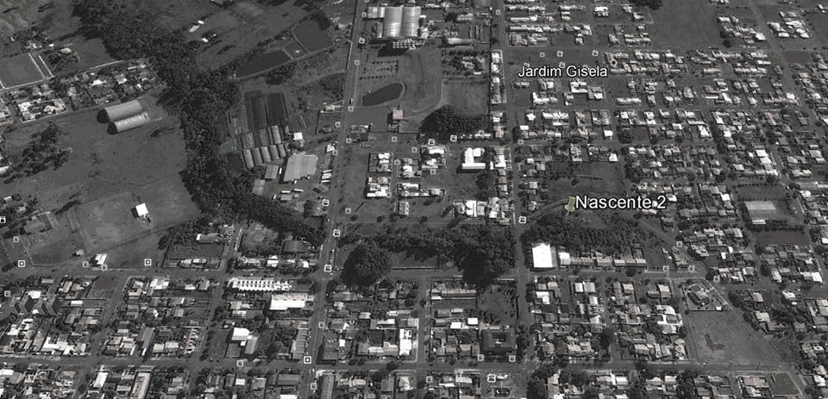
Fonte: Google. Imagens 2013 Digital Globe. Dados cartográficos, 2013.

Figura 2: GPS - Nascente Sanga Panambi.
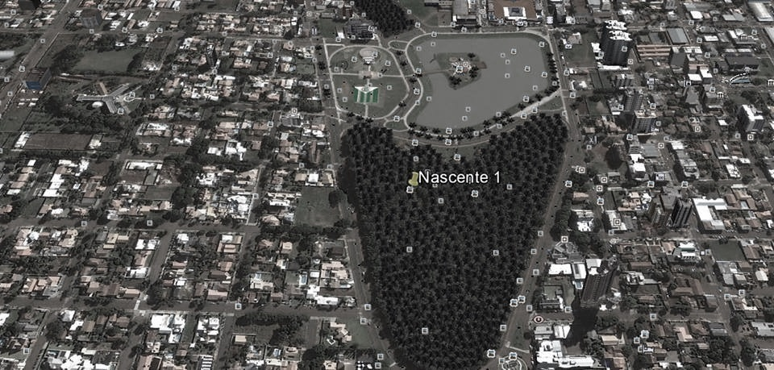
Fonte: Google. Imagens 2013 Digital Globe. Dados cartográficos, 2013.

Figura 3: GPS - Nascente Sanga Jacutinga.
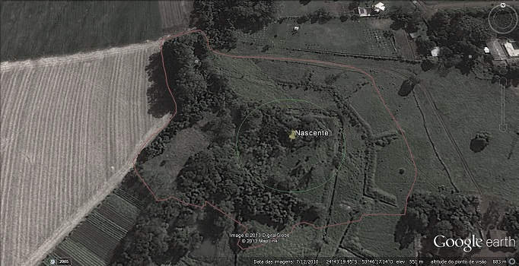
Fonte: Google. Imagens 2013 Digital Globe. Dados cartográficos, 2013.

A nascente do Arroio Marreco localiza-se em uma propriedade particular, no perímetro urbano da cidade. Foi constatado através de visitas ao local que a mesma encontra-se em estado critico, uma vez que é visível a falta de vegetação protetora e de um espaço cercado ao seu entorno devido a ocupação por casas e construções no local.
Nota-se claramente a falta de APP no local, as poucas árvores que se encontram estão dispostas de maneira esparsa, o que acaba permitindo o livre acesso de pessoas e animais no olho d’água da nascente, bem como o acúmulo de resíduos que são jogados pelos próprios moradores da localidade, como mostra a Figura 4. Assim sendo, faz-se necessária uma recuperação da área ao entorno da nascente do Arroio Marreco, tendo em vista todos os problemas encontrados no local.

Figura 4: Nascente Arroio Marreco.
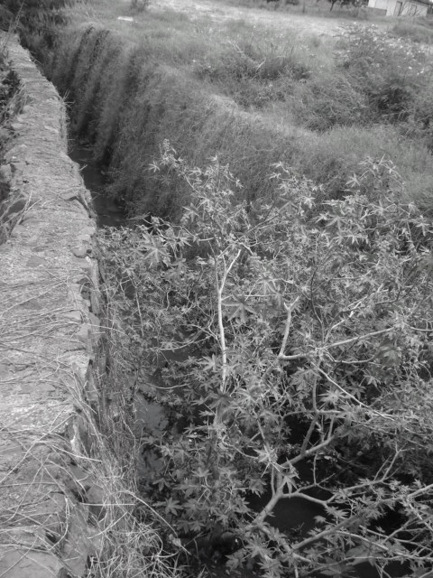
Fonte: os autores, 2013.

A nascente da Sanga Panambi está localizada no Jardim Zoobotânico, o Parque das Aves. Esta abastece o Lago Municipal e segue em direção a Vila Industrial. Em visita ao local, foi possível observar que várias nascentes foram canalizadas no mesmo lugar, uma prática incorreta, pois cada uma destas poderia dar origem a um novo rio ou riacho,
Apesar de ter mata ciliar e cobertura vegetal em torno da nascente fica evidente a falta de cuidados com a mesma, uma vez que não há um isolamento adequado, o acesso fica livre para animais e pessoas, podendo ocorrer contaminações. A foto abaixo (Figura 5) mostra a situação atual da nascente.

Figura 5: Nascente Sanga Panambi.
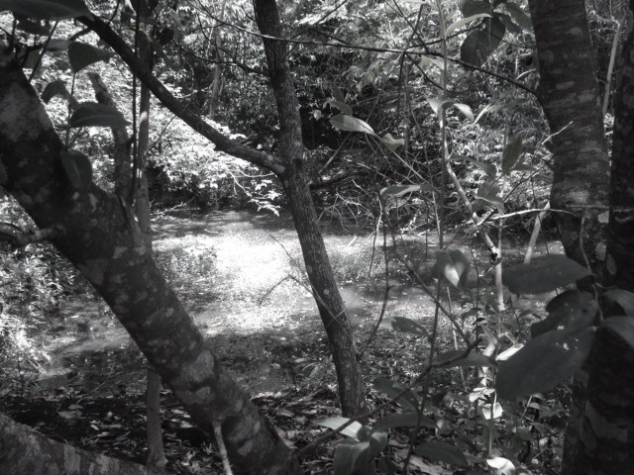
Fonte: os autores, 2013.

Através de observações feitas na nascente da sanga jacutinga localizada nas dependências da PUCPR Câmpus Toledo, é possível identificar alguns fatores que interferem na qualidade da água da nascente bem como no aumento da degradação do local.
Esta nascente encontra-se no meio rural próxima de práticas agrícolas, onde são utilizados fertilizantes e agrotóxicos comprometendo aos aspectos qualitativos.
A presença de vegetação em seu entorno está comprometida e não há proteção das APPs, tendo algumas áreas com espaço aberto, sem árvores, apenas com vegetação rasteira (grama, arbustos). A criação de animais não é próxima a nascente como se pode notar na Figura 6.
Desta forma, analisando as observações feitas in loco é necessário a recomposição da área, através de um estudo aprofundado com fins para reflorestamento tendo como principal objetivo a recuperação da área degradada, em especial a nascente, promovendo o equilíbrio ambiental dos ecossistemas e chegando mais próximo ao ambiente natural.

Figura 6: Nascente Sanga Jacutinga.
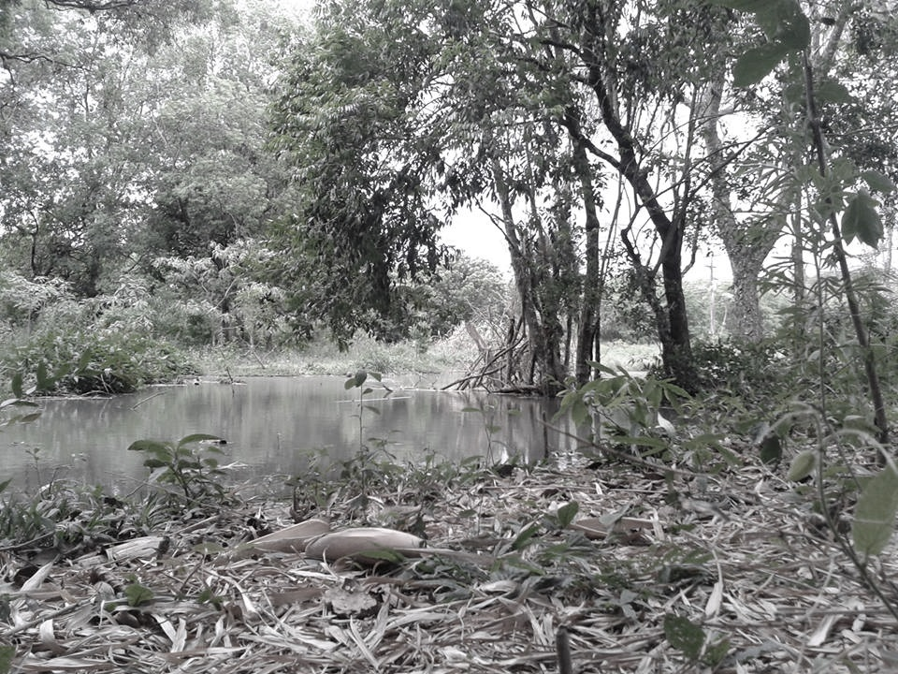
Fonte: os autores, 2013.

A partir desse estudo, propõe-se que se realize um trabalho de educação ambiental, principalmente nas nascentes que tem acessibilidade a população sendo a do Arroio Marreco e da Sanga Panambi, podendo ser desenvolvido a partir das escolas e da comunidade do entorno, conscientizando os moradores por meio de palestras para abordar a importância de se preservar o corpo hídrico e dar uso sustentável à nascente. Vale ressaltar que o georreferenciamento possibilitou obter a localização exata de cada nascente urbana colaborando para um melhor monitoramento futuro.
Por fim, com o presente estudo foi possível elaborar uma proposta de fácil compreensão para a mensuração do estágio de conservação de nascentes urbanas do município de Toledo, no qual foram identificadas áreas prioritárias a serem recuperadas.

Conclusões
Com base nos resultados obtidos foi possível observar a importância da preservação das nascentes, tanto em áreas urbanas como em áreas afastadas, visto que a água é um recurso natural de alto valor tanto estratégico como econômico e social. Leva-se em conta também que as nascentes são as fontes de água que ao longo do seu percurso acaba se transformando em córregos, rios, lagos, entre outros.
A realização do projeto se deu em apenas três nascentes, mas nota-se que a proximidade da ocupação antrópica acaba sendo relevante no que diz respeito ao aumento de impacto ambiental no local, em especial na nascente do Arroio Marreco. A alteração de Áreas de Proteção Permanente é uma infração sujeita a penalidades. Contudo, a participação da comunidade local na decisão de colocar em prática a legislação é de extrema importância para que as diretrizes sejam aceitas e realizadas.
Sendo assim, nota-se a falta de atenção em alguns pontos em todas as três nascentes. Estratégias para a preservação tornam-se de suma importância, englobando desde a mínima contaminação química e biológica até uma maior barreira e proteção de vegetais nativos ao seu entorno.

Referências Bibliográficas
BRASIL. Lei nº 12.651, de 25 de maio de 2012. Diário Oficial, Brasília, 2012. Disponível em: <http://www.planalto.gov.br/ccivil_03/_Ato2011-2014/2012/Lei/ L12651.htm>. Acesso em: 9 jun. 2013.

BORSOI, Zilda Maria Ferrão; TORRES, Solange Domingo Alencar. A Política de Recursos Hídricos no Brasil, Revista do BNDES, n.8, dez. 1997. Disponível em:<http://www.bndes.gov.br/SiteBNDES/bndes/bndes_pt/Institucional/Publicacoes/Consulta_Expressa/Tipo/Revista_do_BNDES/199712_13.html>. Acesso em: 8 jun. 2013.

CALHEIROS, Rinaldo De Oliveira et al. Preservação e Recuperação das Nascentes: de Água e de Vida. Piracicaba: Comitê das Bacias Hidrográficas dos Rios, 2004. 53p.

CARVALHO, Sérgio Luís de. Medidas que Preservam Nascentes e Mananciais. Jornal da Ilha, Ilha Solteira, SP, 19 fev. 2005, p. A-7. Disponível em: <http://www.agr.feis.unesp.br/jsl01072004.php>. Acesso em: 9 jun. 2013.

KALINOWSKI, Sérgio Restani. Utilização do GPS em trilhas e cálculo de áreas. Brasília (DF): LK Editora e Comunicação, 2006. 192p.

LAMPARELLI, Rubens A.C.; ROCHA, Jansle Vieira; BORGHI, Elaine. Geoprocessamento e agricultura de precisão: fundamentos e aplicações. Guaíba: Agropecuária, 2001. 118p.

MAGALHÃES JR, Antônio Pereira. A situação do monitoramento das águas no Brasil - Instituições e iniciativas. Revista Brasileira de Recursos Hídricos, Belo Horizonte, v.5, n.3, p.113-135, set. 2000.

PRÓ-AMBIENTE Acessoria Ambiental. Panorama dos Recursos Florestais Hídricos da Região Metropolitana de Campinas (Rmc). Disponível em:<http://www.proambientecampinas.com.br/PDF/panorama-dos-recursos-florestais-e-hidricos.pdf >. Acesso em: 7 jun. 2013.

ROQUE, Cassiano Garcia et al. Georreferenciamento. Revista de Ciências Agro-Ambientais, Alta Floresta, v.4, n.1, p.87-102, 2006.

TOLEDO. Plano Municipal de Educação. Toledo, 2009. Disponível em: < http://www.toledo.pr.gov.br/sites/default/files/MUNIC%C3%8DPIO%20DE%20TOLEDO%20-%20PME.pdf>. Acesso em: 7 jun 2013.

VIEIRA NETO, Olimpio; FASSINA, Gustavo C; PRATTE-SANTOS, Rodrigo. Estado de Conservação das nascentes urbanas do município de Vila Velha, ES. Natureza on line, p.85-88, maio 2012. Disponível em: <http://www.naturezaonline.com.br/natureza/conteudo/pdf/08_VieiraNetoOetal_085088.pdf>. Acesso em: 8 jun. 2013.

